РЕКОМЕНДАЦИИ ДЛЯ родителей
Развиваем воображение дошкольников.

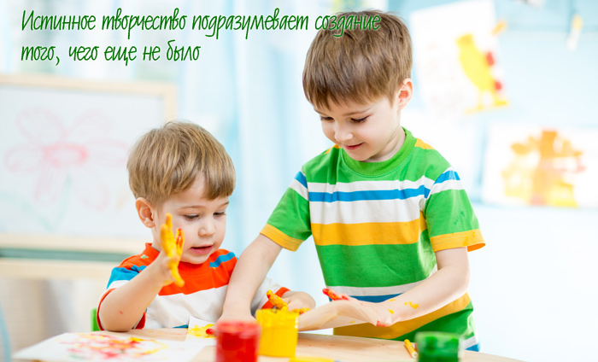

Воображение ребенка является важным психическим процессом. Без развитой способности к воображению не может быть настоящего творчества.
Наиболее оптимальным периодом, пиком развития воображения, является старший дошкольный возраст, хотя и в более поздних возрастных периодах существуют возможности для его совершенствования и развития.
Научить ребенка мыслить творчески несложно. Главное, найти к нему правильный подход – предложить развивать творческие способности в игровой форме. Вы можете играть в игры с ребенком вдвоем или подключить в процесс других малышей. Данный метод развития детского воображения очень удобен. Вы можете им воспользоваться в любом месте и в любое время: в поликлинике, по дороге домой или в общественном транспорте. Игровой процесс настолько увлечет малыша, что он не будет капризничать, а дорога домой покажется ему не такой утомительной.

ИГРЫ И УПРАЖНЕНИЯ ДЛЯ РАЗВИТИЯ ВООБРАЖЕНИЯ ДЕТЕЙ ДОШКОЛЬНОГО ВОЗРАСТА

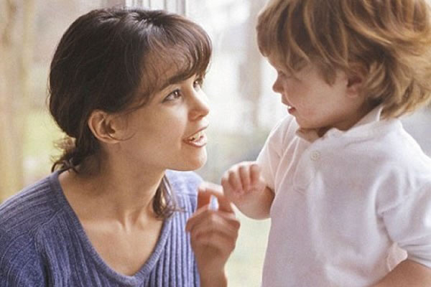

«На что это похоже?»
Эта игра хорошо идет, когда больше нечем заняться, например, когда родитель и ребенок ждут автобус, а его все нет. Надо поглядеть на что-то и сказать, что напоминают увиденные образы, на что они похожи. Например, облака на небе, ветви дерева, тени на земле, морозные узоры на стекле, капля воска от свечи и др.

Кто кем будет?
- Как играем: спросите у ребенка, кем будет (чем будет): яйцо, цыпленок, мальчик, кирпич, желудь, семечко, икринка, мука, больной, слабый?.. Желательно, чтобы ребенок дал несколько вариантов ответов. Например, из яйца может быть — птенец, крокодил, змея, яичница... А может, сказочная птица, динозавр? Зарисуйте ваши ответы и сделайте выставку рисунков.
- Закрепляем: в эту игру можно играть каждый день и везде (на улице, в дороге...).
Можно выбрать другой вариант игры «Кем был (чем был) раньше — цыпленок, дом (кирпич), яблоня (семечко)»?..
- Усложняем: в дальнейшем берите для игры качества предметов, их материал, их развитие, черты характера. Например, кем были (чем были) ваза, шарик, дядя?..

Придумай интересную историю.
Предложите вашему ребенку придумать необычную историю или сказку о любых самых обычных предметах, который лежит перед вами: ключи, расческа для волос, плюшевая игрушка или блокнот. Помогите малышу придумать начало истории, используя для наглядности имеющиеся вещи: носовой платок может превратиться в воздушное облако, а расческа – в дремучий лес. Совсем маленькому малышу предлагайте не более 3-4 предметов.
Смешинки
Взрослый бросает мяч и называет какой-то предмет. Например, кастрюля. Нужно быстро придумать ему смешное название. Например, варилка.
Игра развивает воображение и заряжает хорошим настроением.

«Где мы были, мы не скажем, а что делали - покажем»
Игра учит называть действия словами, развивает творческое воображение, тренирует сообразительность
- Как играем: взрослый показывает ребенку любое действие (пилит дрова, играет на дудочке, рисует и т. д.), а ребенок отгадывает. Неважно, если он назовет не то, что вы загадали, — главное, чтобы его ответ был похож на ваши действия.
- Закрепляем: пусть ребенок сам показывает действия, а вы отгадываете.
- Если свои действия он будет сопровождать мимикой, еще лучше.
- Усложняем: можно показать не одно действие, а несколько (например, пьет чай, а затем моет посуду). В эту игру можно играть часто, она нравится детям. Играть можно во дворе и даже в очереди в поликлинике (ведь вы не издаете ни звука).

Игра в рифмы.
Один называет слово, другой придумывает к нему рифму. Карта – парта, мышка – фишка, ножка – ложка. Сначала ребенку будет сложновато, но с практикой будет получаться все лучше и лучше.

«Точка, точка»
Нанесите на лист бумаги множество точек. Покажите детям на примере, как можно, соединяя точки, сделать рисунок. А затем, предложите им самим попробовать нарисовать что-либо, соединяя точки. Использовать все точки каждый раз не обязательно.
Эта игра довольно сложная, поэтому помогите ребенку.

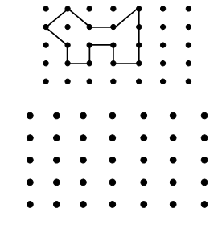

«Закорючки».
Рисуем, друг для друга произвольные закорючки, а потом меняемся листочками. Кто превратит закорючку в осмысленный рисунок, тот и победит.

Дорисуй картину.
В процессе этой игры главной задачей, которая стоит перед ребенком, является необходимость дорисовать уже существующую картинку или элемент. Таким образом, ведущий (мама, папа ) должен начертить часть целой фигуры (или элемент) и попросить ребенка придумать картину, предмет, живое существо или что-то интересное.

Нарисуй несуществующих зверушек.
Например, Зайцехрюк – туловище и ноги поросенка, а хвостик и ушки зайца, и пятачок, или Кисокряк – на сколько хватит фантазии. А потом можно сочинить с этими персонажами увлекательную историю.

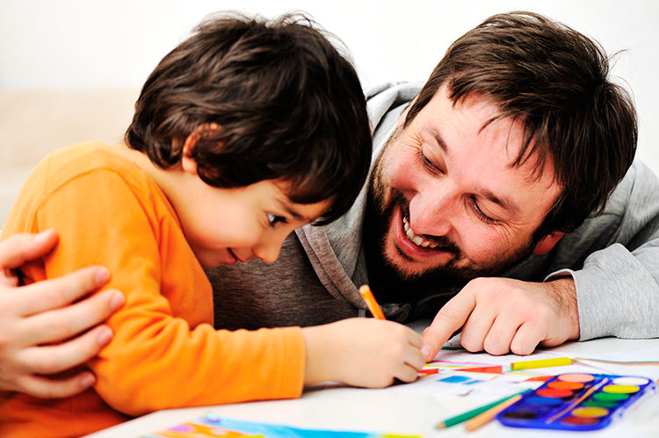

Успехов Вам, уважаемые взрослые!

